РЕГИОНАЛЬНОГО ЭТАПА

ВСЕРОССИЙСКОГО КОНКУРСА «ПЕДАГОГИЧЕСКИЙ ДЕБЮТ – 2023»
(номинация «Молодые воспитатели дошкольных образовательных организаций»)

Образовательный проект
«Я ребенок, и я – наставник»
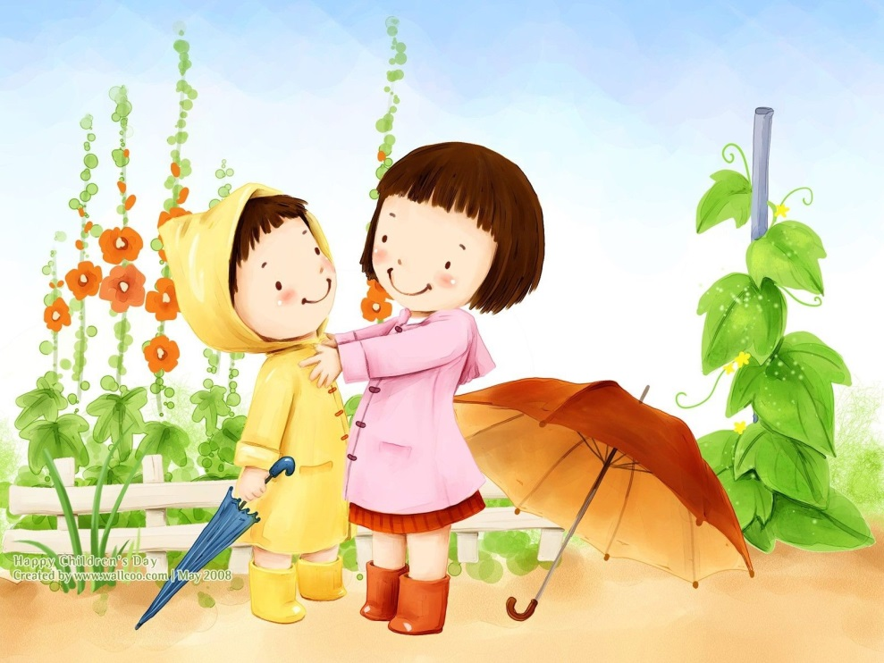

Выполнила
Воспитатель МДОАУ «Детский сад № 62 г. Орска»
Ниживенко Светлана Викторовна»

Орск, 2022
Проект «Я ребенок, и я - наставник»

Вид проекта: социально - коммуникативный
Участники: дети подготовительного к школе группы, дети младшей группы, воспитатели.
Сроки реализации проекта: с 01.09.2022 г. по 30.04.2023 г.
Автор: воспитатель МДОАУ «Детский сад № 62 «Чайка» комбинированного вида г. Орска» Ниживенко Светлана Викторовна.

Пояснительная записка

«Если каждый будет делать добро в пределах своих возможностей, возможности добра станут безграничными»
Фазиль Искандер

Современные дети живут и развиваются в новых социокультурных условиях. Чрезвычайная занятость родителей, разрыв поколений, изолированность ребёнка в семье и другие тенденции негативно отражаются на социализации подрастающего поколения. Эффективная социализация является одним из главных условий жизни ребенка в обществе в целом и личностной готовности ребёнка к школе, в частности.
Федеральный государственный образовательный стандарт дошкольного образования определяет целевые ориентиры на этапе завершения дошкольного образования: «ребенок обладает установкой положительного отношения к миру, к разным видам труда, другим людям и самому себе, обладает чувством собственного достоинства; активно взаимодействует со сверстниками и взрослыми, участвует в совместных играх; способен договариваться, учитывать интересы и чувства других, сопереживать неудачам и радоваться успехам других, адекватно проявляет свои чувства, в том числе чувство веры в себя…».
Проект «Я ребенок и я – наставник» - это проект по развитию дошкольного наставничества, основная идея которого формирование позитивной социализации дошкольников через расширение сферы социального общения, активную деятельность, наставничество, возможности усвоения социальных ценностей и нравственных качеств личности.
Отсутствие опыта у детей дошкольного возраста в проявлении социально-нравственной позиции, связанной с различными сторонами общественной жизни человека навело на идею включения в воспитательно - образовательный процесс с дошкольниками такой формы работы как наставничества. Расширение сферы социального общения детей дошкольного возраста будет способствовать усвоению социальных ценностей и нравственных качеств личности, формированию позитивной социализации.

Актуальность проекта

Социальное развитие дошкольника происходит в ходе освоения им различных видов деятельности, и одной из самых важных является такая деятельность, как общение.
Общение – это основное условие развития ребенка, важнейший фактор формирования личности. В детском саду дошкольники, в основном, общаются со своими сверстниками внутри группы. Поэтому возникла идея о возможности создания взаимодействия детей разных возрастных групп внутри детского сада в условиях искусственно организованного общения. Целью такого общения стало формирование опыта наставничества и сотрудничества, расширение зоны контактов детей в пределах ДОУ через различные виды деятельности.
Ожидаемый результат.
При таком общении более взрослые дошкольники способны намного лучше контролировать себя, свои эмоции, свое поведение. Они занимают позицию «взрослого», у них появляется чувство ответственности и желание помогать тем, кто младше. А малыши «тянутся» к более взрослым детям и при этом имеют более близкий и понятный образец для действия.
Опыт взаимодействия детей старшего дошкольного возраста с младшими дошкольниками в рамках детского сада способствует успешной социализации. Старшие ребята закрепляют умения и знания, беря на себя роль наставников, они понимают свою значимость, необходимость быть «примерами» для малышей, что поднимает и укрепляет их самооценку, способствует формированию у них позиции взрослого.
Помогая малышам одеваться, играя с ними на улице, провожая их с участка в группу, помогая убирать игрушки, показывая сказки, разучивая пальчиковые игры, наши воспитанники ощущают себя помощниками воспитателя, а иногда даже и воспитателями.
Наставничество (ребенок – ребенок) - способствует более успешной адаптации малышей к условиям детского сада, помогает им быстрее овладеть теми навыками и умениями которые уже присутствуют у старших дошкольников. Эмоциональное состояние детей младшего дошкольного возраста становится более стабильным.
Для реализации успешного взаимодействия детей разного возраста, мы воспитатели подготовительной и младшей групп разработали проект по наставничеству (форма «ребенок – ребенок») детей старшего и младшего дошкольного возраста в ДОУ.
Цель проекта: расширить процесс социально-коммуникативного развития дошкольников используя такую форму работы как наставничество (ребенок – ребенок) в ДОУ.

Благодаря наставничеству, мы можем решить ряд задач:
а) с детей старшего дошкольного возраста:
1. Формирование лидерских качеств.
2. Привить чувство ответственности за те или иные поступки.
3. Развитие самостоятельности.
4. Развитие способности сопереживать другим людям, уважать их чувства.
б) с детей младшего дошкольного возраста:
1. Воспитывать чувство уважения к старшим.
2. Формировать пример взаимодействия между детьми в обществе.
3. Развивать коммуникативные навыки.
Реализация проекта проходит по нескольким направлениям.
1. Организация совместной игровой деятельности, которая является естественной потребностью дошкольника, и в основе которой лежит интуитивное подражание взрослым.
Посредством игры старшие дети помогают малышам преодолеть трудности адаптационного периода.
2. Организация театрализованной деятельности для создания положительного эмоционального настроя, и оказания помощи в воспитании коммуникативных качеств личности и решении конфликтных ситуаций через игру.
3. Старшие дошкольники, становятся для малышей помощниками в освоении различных умений в процессе режимных моментов, например, «уборке игрушек» или в процессе освоения умения правильно мыть руки.

Этапы проекта

I этап – предварительный
Мероприятия:
Серия бесед: «Что такое добро?», «Как поделиться добротой?», «Добро начинается с меня».
Организация «Вечера воспоминаний» (Воспитатель рассказывает ребятам о том, какими они были в младшем возрасте. Дети рассмотривают альбом с их фотографиями. Воспитатель рассказывает о детях раннего возраста, о трудностях и переживаниях, которые малыши испытывают, когда начинают ходить в детский сад).
Чтение художественной литературы: В. Осеева: «Что легче?», «Просто старушка», «Сыновья», Л. Кон – «Друг», Э. Успенский – «Крокодил Гена и его друзья». Сказки: «Два жадных медвежонка», «Искорки добра», В. А. Сухомлинский «Скупой», В. Катаев «Цветик - семицветик», В. Митт «Шарик в окошке», Е. Кошевая «Мой сын».
Дидактические игры: «Чем я могу помочь…», «Что было бы, если бы», «Хорошо – плохо», «Давайте познакомимся», «День волшебства».

II этап – основной
Мероприятия:
Работа начинается со знакомства и установления доброжелательных отношений между детьми разного возраста, проводятся различные игры на знакомство и сплочение детского коллектива «Клубочек», «Ласковое имя».
Старшие дети показывают примеры игровых действий с игрушками. Это
игры-демонстрации «Кукла Арина идет гулять», «Мишка ждет гостей», «Сломался грузовик», «Я – музыкант» и другие ситуации.
Свободная игровая деятельность. Сюда же можно отнести и совместные игры-забавы на улице «Карусель», «Ловишки», «Дождик и солнышко», и совместную утреннюю зарядку. Малышам очень нравится, что упражнения показывают старшие. А старшие в свою очередь чувствуют себя взрослыми наставниками.
Организация игры – развлечения:
- «Что нам осень принесла?» (Дети наряжаются в костюмы фруктов и овощей, проводят разные виды игр).
- «Коляда, коляда, отворяй ворота!» (в канун Старого Нового года дети старшего и младшего возраста нашего детского сада, с задором, с песнями ходят друг к другу в гости и желают всем счастье, здоровье, удачу).
Еще у нас в саду есть добрая традиция: поздравление малышей на баллу выпускников, где они перенимают эстафету без страха и слез, когда видят знакомые лица и поддержку своих старших друзей. Дети всегда получают огромное удовольствие от участия в таком мероприятии.
Организация театрализованной деятельности. Все дети любят слушать сказки, но когда сказка оживает, когда герои начинают двигаться и разговаривать – для детей это настоящее чудо! (Дети подготовительной группы показывают малышам кукольные спектакли, «сказки на столе», мини сказки и т.д.)
Акция «Наши добрые дела» - старшие дошкольники помогают малышам одеваться на прогулку, убирать игрушки на место, организовывать совместные игры в группе и на улице.
Ручной труд:
Акции «Доброе сердце»
Акция « Игрушка для друга»
Акция «Построй дом для птиц!»
Помощь в украшении ёлочки для детей младшей группы.
Выставка театральных игрушек: «Удивительный кукольный мир»

III этап – заключительный
Мероприятия:

Создание альбома «Кладовая добрых дел»

Оформление странички на сайте «Кладовая добрых дел».

Выпуск видеофильма «Спешите делать добрые дела».

Как же мы можем помочь малышам забыть о разлуке с мамой? Игра является одной из главных форм взаимодействия наставников (детей старшего дошкольного возраста) и подшефных малышей. Поэтому старшие дошкольники, на начальном этапе, пришлось вспомнить забытые игры, в которые они играли, будучи маленькими, выучить пальчиковые и подвижные игры.
Почему нами, как один из основных форм взаимодействия старших детей с младшими, была выбрана театрализованная деятельность? А потому, что именно она создает положительный эмоциональный настрой, помогает воспитывать у детей коммуникативные качества личности ребенка, решать конфликтные ситуации.
Счастливые улыбки, радостные лица у малышей можно увидеть, когда перед ними появляется кукла би-ба-бо. Она помогает отвлечь ребенка от своих огорчений, вызвать у малыша положительные эмоции.
Подготовка к спектаклю начинается с выбора сказки. Чтобы знать, какие сказки читают детям младшей группы, ребята изучили литературу книжного уголка младшей группы, тут же подклеили оторванные странички книг, рассказали о бережном отношении к книгам. Придумали и рассказали малышам сказку о книжке с оторванными страницами.
Мы планируем не только сами разыгрывать, например, сценки из сказок с использованием настольного театра (конусов), театра на ложках, но и привлекать к действию малышей, чтобы они тоже действовали с фигуркой и озвучивали их.
К обновлению театральных игрушек и созданию новых персонажей мы привлекаем родителей старших дошкольников, которые помогали и будут дальше помогать в пополнении театрального уголка различными атрибутами. В марте 2023 года планируем организовать выставку самодельных игрушек.

Список использованных источников:
1. Батлуцкая Е.И., Евтюхина О.В. «Организация взаимодействия старших и младших дошкольников – условие социализации детей раннего возраста // Обучение и развитие: современная теория и практика. Материалы XVI Международных чтений памяти Л.С. Выготского. - 2015.
2. Билялова З. Ш. Социализация детей младшего дошкольного возраста в
процессе взаимодействия ДОУ и семьи // Молодой ученый. — 2017. — № 35. — С. 82-83. — URhttps://moluch.ru/archive/169/45470/
3. Иванова Н. В., Бардинова Е. Ю., Калинина А. М. Социальное развитие детей в ДОУ: Методическое пособие. — М.:ТЦ Сфера, 2008.-128с.

